INSTITUTO FEDERAL DE EDUCAÇÃO, CIÊNCIA E TECNOLOGIA DO PARÁ
NOME DO CAMPUS
NOME DO CURSO

NOME DO AUTOR
NOME DO SEGUNDO AUTOR (SE HOUVER)

TÍTULO DO TRABALHO: SUBTÍTULO SE HOUVER

CIDADE
2023
NOME DO AUTOR
NOME DO SEGUNDO AUTOR (SE HOUVER)

TÍTULO DO TRABALHO: SUBTÍTULO SE HOUVER

Trabalho de Conclusão de Curso apresentado ao Instituto Federal de Educação, Ciência e Tecnologia do Pará – IFPA, Campus Nome do Campus, como requisito para obtenção de Grau em Nome do Curso.

Orientadora: Prof.ª Titulação da professora(a) (Mestre ou Doutor) Nome do orientador(a)

CIDADE
2023
FICHA CATALOGRÁFICA

Deve ser solicitada a biblioteca

Se informe do procedimento para solicitar a ficha

NOME DO AUTOR
NOME DO SEGUNDO AUTOR (SE HOUVER)

TÍTULO DO TRABALHO: SUBTÍTULO SE HOUVER

Trabalho de Conclusão de Curso apresentado ao Instituto Federal de Educação, Ciência e Tecnologia do Pará – IFPA, Campus Nome do Campus, como requisito para obtenção de Grau em Nome do Curso.

Orientadora: Prof.ª Titulação da professora(a) (Mestre ou Doutor) Nome do orientador(a)

Data da Defesa:

Nota:

________________________________________
Orientador(a): Prof.ª Titulação (Mestre ou Doutor) Nome completo
Instituto Federal de Educação, Ciência e Tecnologia – Campus Tucuruí

________________________________________
Prof. Titulação Nome completo do membro da banca
Instituição que o membro pertence

________________________________________
Prof. Titulação Nome completo do membro da banca
Instituição que o membro pertence

Mensagem de dedicatória. Colocar a mensagem desejada nesse ponto (opcional).
AGRADECIMENTOS (OPCIONAL)

Começar aqui o texto de agradecimento. Deixar um espaço para o próximo.

Começar aqui o segundo agradecimento. Deixar sempre um espaço para escrever o próximo agradecimento.

Em situações em que o trabalho tenha dois autores, embora o Manual para Elaboração de Trabalhos Acadêmicos e de Conclusão de Curso do IFPA não preveja, recomendamos que os agradecimentos sejam em duas páginas distintas, uma para cada autor, com o nome do autor no final, alinhado à direita, para identificação dos agradecimentos. O mesmo se aplica a dedicatória (cada dedicatória com o nome correspondente da autoria abaixo, alinhado à direita – no caso das dedicatórias poderão ficar as duas na mesma página, já que se trata de um breve texto, mas sempre com a autoria abaixo de cada uma para identificá-las). Veja o exemplo da posição do nome:

Nome do autor dos agradecimento

Texto da epígrafe. É recomendado que seja relacionado ao tema do trabalho (opcional).
RESUMO

Texto do resumo. O Resumo deve ter de 150 a 500 palavras para trabalhos acadêmicos. Sugiro começar com verbo no particípio, exemplo: Aborda, apresenta, estuda, discute, etc.

Palavras-chave: primeira; segunda; terceira.

ABSTRACT

Texto do abstract. Referente ao resumo na língua inglesa. A formatação é a mesma do resumo.

Keywords: primeira; segunda; terceira.

LISTA DE QUADROS (SE HOUVER)

Quadro 1 – Título do quadro

Quadro 2 – Título do quadro

Quadro 3 – Título do quadro

LISTA DE ILUSTRAÇÕES (SE HOUVER)

Figura 1 – Título da figura

Figura 2 – Título da figura

Figura 3 – Título da figura

LISTA DE SIGLAS (SE HOUVER)

SIGLA 1 Texto da Sigla

SIGLA 2 Texto da Sigla

SIGLA 3 Texto da Sigla

LISTA DE SÍMBOLOS (SE HOUVER)

Ω Texto de descrição do símbolo

∑ Texto de descrição do símbolo

Β Texto de descrição do símbolo

SUMÁRIO

Incluir a partir daqui os tópicos e subtópicos do sumario, conforme apresentados no trabalho. Criei um sumário automático, isso facilitará atualização de páginas em eventuais correções do trabalho, além de facilitar a negação dos tópicos. Após criar, formate-o adequadamente seguindo as orientações do Manual para Elaboração de Trabalhos Acadêmicos e de Conclusão de Curso do IFPA.

DICA - PAGINAÇÃO

O documento não está paginado, porque existem elementos pré-textuais, neste modelo, que poderão não compor a versão final do trabalho do autor, justamente por não serem obrigatórios. Assim, o início da paginação, (que começa na introdução) poderá variar dependendo da quantidades de elementos pré-textuais usados pelo autor. Lembrando que a contagem começa a partir da folha de rosto, mas é somente apresentada na primeira página textual que começa na introdução do trabalho.

Para realizar numeração a partir da página de introdução do trabalho é necessário primeiro fazer uma quebra de seção. Dessa maneira, as mudanças feitas no cabeçalho das páginas textuais não ocorrerão nas páginas pré-textuais. Veja o procedimento:

- Coloque o cursor intermitente do teclado (ponto de inserção de texto) na última linha da página;
- Nas opções de menu clique em “Layout”;
- Em seguida, na faixa de opções “Configurar Página”, clique em “Quebras – Quebras de Seção – Próxima Página” (o cursor intermitente descerá para a próxima página);
- Dê duplo clique no cabeçalho da página de introdução para abrir o menu de opções de cabeçalho;
- Em seguida, na faixa de opções “Navegação”, clique para desabilitar (desmarcar) a opção “Vincular ao Anterior”.

Pronto. Essa ação desvinculará o cabeçalho das páginas pré-textuais e impedirá que os números da paginação apareçam nelas.

Por fim, insira o número da página a partir da página de introdução. Importante lembrar de contar as páginas pré-textuais a partir da folha de rosto e formatar o início do número de página de acordo com o quantitativo de páginas contadas.
Exemplo: se todos os elementos pré-textuais desse modelo, forem usados pelo autor (admitindo que cada um ocupe apenas uma página), a introdução do trabalho começará com o número 14. Assim, deve ser formatado o número de página para iniciar em 14 ao invés do número 1. Não esqueça que a página da ficha catalográfica é contada.

Dúvidas? Fale com o bibliotecário do Campus.

1 INTRODUÇÃO

Começar aqui o texto da introdução do trabalho. Usar essa mesma formatação para os demais tópicos e subtópicos.

Texto da citação direta com mais de três linhas. Esse é um modelo de como deve ser apresentado a citação com mais de três linhas ao longo do trabalho. Usar essa formatação para toda citação direta com mais de três linhas.

Começar neste ponto a continuação do texto do trabalho. Lembrando que é apenas um exemplo da estrutura dos elementos textuais do trabalho. Não significa que deva haver uma citação na introdução.

Figura 1 - Localização Geográfica do Município de Breu Branco (modelo de apresentação)
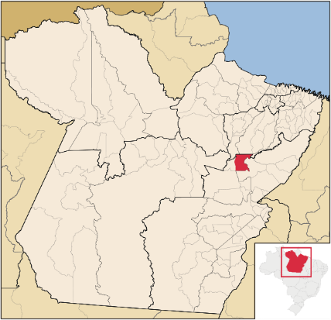

Fonte: https://pt.wikipedia.org/wiki/Ficheiro:Para_Municip_BreuBranco.svg.

Tabela 1 - Quantitativo de entrevistados por faixa etária (modelo de apresentação)
FAIXA ETÁRIA | ENTREVISTADOS
Até 18 | 2
18 - 30 | 10
31 - 40 | 6
41 - 60 | 5
Mais de 60 | 2
Total | 25
Fonte: Autores, 2023.

Quadro 1 – Operadores relacionais utilizados no Arduino (modelo de apresentação)
SÍMBOLO | OPERAÇÃO
== | Igual
!= | Diferente
> | Maior
< | Menor
>= | Maior ou igual
<= | Menor ou igual
Fonte: Oliveira & Zanetti, 2017.

Tabela – Utilizada para apresentar dados quantitativos (quantidade, número, porcentagem)
Quadro – Utilizado para apresentar dados qualitativos (texto, explicação, característica, etc.)

2 RESULTADOS DA PESQUISA

Começar o texto aqui. Modelo de seção primário. Não significa que deva ter esse tópico no trabalho. Neste capítulo, o aluno deve discorrer sobre a pesquisa realizada e os resultados obtidos com a investigação realizada.

3 CONSIDERAÇÕES FINAIS

Começar o texto aqui. Modelo de seção primária. Nesta seção devem ser retomados os objetivos e justificativa para a realização da pesquisa/extensão, discutidas as atividades realizadas e a sua relevância para a área do estudo. O aluno deve posicionar-se de forma crítica e impessoal sobre os resultados do trabalho, se (e de que forma) eles atingiram os objetivos pretendidos e, caso não tenham atingido, quais os motivos pelos quais isso não ocorreu.

REFERÊNCIAS

Começar a apresentar a partir daqui. As referências bibliográficas devem ser apresentadas de acordo com as normas previstas no Manual para Elaboração de Trabalhos Acadêmicos do IFPA e da ABNT. Em caso de dúvidas procurar o (a) bibliotecário(a) do Campus).

Não devem ser referenciadas fontes bibliográficas que não foram citadas no texto. As referências são alinhadas somente à margem esquerda do texto, digitadas em espaço simples e separadas entre si por um espaço simples. Além disso, devem estar em ordem alfabética, por autor. Veja o exemplo:

BRASIL. Lei nº 6.938, de 31 de agosto de 1981. Dispõe sobre a Política Nacional do Meio Ambiente, seus fins e mecanismos de formulação e aplicação, e dá outras providências. Brasília, em 31 de agosto de 1981. Disponível em: http://www.planalto.gov.br/ccivil_03/Leis/L6938.htm. Acesso em: 26 ago. 2022.

BRASIL. Lei no 9.795, de 27 de abril de 1999. Dispõe sobre a educação ambiental, institui a Política Nacional de Educação Ambiental e dá outras providências. Brasília, 27 de abril de 1999. Disponível em: http://www.planalto.gov.br/ccivil_03/leis/l9795.htm. Acesso em: 20 ago. 2022.

CIDADE-BRASIL. Município de Breu Branco. 2022. Disponível em: https://www.cidade-brasil.com.br/municipio-breu-branco.html. Acesso em: 26 set. 2022.

FREITAS, Natália Teixeira Ananias. Educação Ambiental, consumo e resíduos sólidos no contexto de educação infantil: um diálogo necessário com os professores. 2018. 254 f. Tese (Doutorado em Educação). Programa de Pós-Graduação em Educação, Faculdade de Ciências e Tecnologia (FCT/UNESP). Universidade Estadual Paulista. Faculdade de Ciências e Tecnologia, Presidente Prudente, 2018. Disponível em: https://repositorio.unesp.br/bitstream/handle/11449/154210/freitas_nta_dr_prud.pdf?sequence=3&isAllowed=y. Acesso em: 19 ago. 2022.

GUITARRARA, Paloma. "Meio ambiente"; Brasil Escola. Disponível em: https://brasilescola.uol.com.br/geografia/meio-ambiente.htm. Acesso em 26 de agosto de 2022.

IBGE. Breu Branco. 2017. Disponível em: https://cidades.ibge.gov.br/brasil/pa/breu-branco/panorama. Acesso em: 30 ago. 2022.

APÊNDICE

Elemento opcional, que consiste em um texto ou documento elaborado pelo autor, a fim de complementar sua argumentação, sem prejuízo da unidade nuclear do trabalho. Os apêndices são identificados por letras maiúsculas consecutivas, travessão e pelos respectivos títulos. Veja o exemplo:

APÊNDICE A – Questionário usado para coleta de dados

QUESTIONÁRIO

- PERFIL DO ENTREVISTADO
  - Local
( ) Residência ( ) Comércio
  - Gênero
( ) Feminino ( ) Masculino ( ) Outro
  - Faixa- Etária
( ) Até 18 ( ) 18 – 30 ( ) 31 – 40
( ) 41 - 60 ( ) Maior que 60
  - Nível de Escolaridade
( ) Não Tenho ( ) EF Completo ( ) EM Completo
( ) ES Completo ( ) ES Completo

- ASPECTOS AMBIENTAIS
  - Onde mais você encontra informações sobre meio ambiente?
( ) TV ( ) Escola ( ) Em casa ( ) Internet
( ) Livros ( ) Revistas ( ) Trabalho ( ) Outro
  - Qualifique seu interesse pelos assuntos relacionados com o Meio Ambiente:
( ) Muito interessado ( ) Razoavelmente interessado
( ) Pouco interessado ( ) Nenhum interesse
( ) Não sei
  - A solução dos problemas ambientais, a seu ver, depende mais:
( ) Das pequenas ações de todos, no seu dia-a-dia
( ) Das decisões dos governos e das grandes empresas
( ) Ambos
( ) Não sei
  - Conhece associações e cooperativas que atuam como reciclagem na sua cidade?
( ) Sim ( ) Não ( ) Não sei

ANEXO

Elemento opcional, que consiste em um texto ou documento não elaborado pelo autor, a fim de complementar sua argumentação, sem prejuízo da unidade nuclear do trabalho. Os Anexos são identificados por letras maiúsculas consecutivas, travessão e pelos respectivos títulos. Veja o exemplo:

ANEXO A – Matriz Curricular do 1º Ano
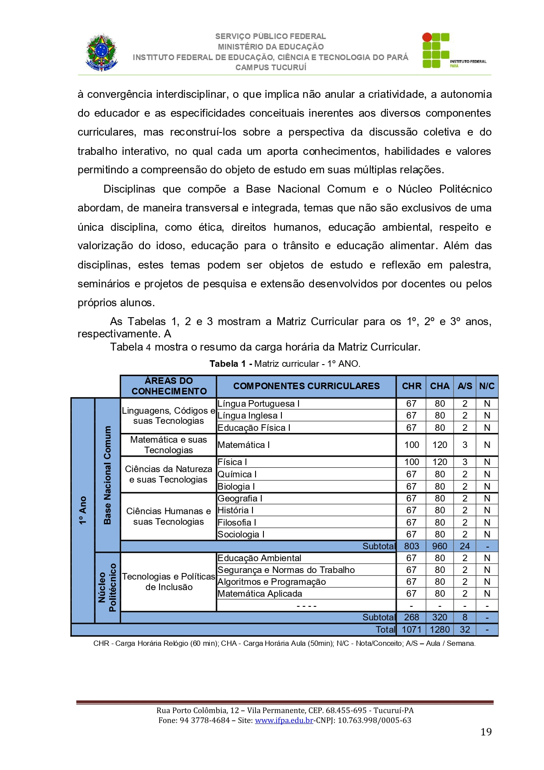

DICA - TEXTO

Se for necessário copiar um texto de outro documento para colar nesse modelo, sugerimos que primeiro copie e cole o texto em um arquivo de texto (.txt) mais conhecido como bloco de notas. Faça os devidos ajustes no texto nesse arquivo, já que pode ser criado quebras nas linhas (deixe o texto contínuo, na mesma linha). Depois, copie o texto desse arquivo e cole nesse documento modelo. Isso é para que o texto trazido de outro documento não venha interferir na formatação padrão desse modelo. De modo geral, textos copiados de documento de texto (bloco de notas) e colados em outro arquivo, se adequam a formatação do documento do arquivo de destino. Com isso, a formatação padrão não é alterada, e o autor ganha tempo na elaboração do seu trabalho.

DICA - ILUSTRAÇÕES

As ilustrações (imagens, gráficos etc.) sempre são complicadas para utilizar no documento. Quando simplesmente copiamos e colamos no documento e tentamos movimentar, geralmente elas apresentam certa resistência para serem ajustadas na posição que queremos. Isso acontece, porque elas estão organizadas por padrão com a quebra de texto automática “Alinhado com o Texto”. Para poder movimentar a imagem facilmente você deve mudar a formatação da quebra de texto. Realize o seguinte procedimento:

- Clique sobre a imagem para selecioná-la;
- Aparecerá no menu a opção “Ferramentas de Imagem - Formato de Imagem”. Clique sobre ela;
- Na faixa de opção que abrirá, vá até a barra de ferramentas “Organizar” e clique na opção “Quebra de Texto Automática” e escolha a opção “Atrás do Texto” ou “Em frente ao texto”.

Agora, a imagem poderá ser manipulada facilmente, e ser arrastada no documento para a área que deseja.

Sugerimos que insira legenda nas ilustrações clicando com o lado direto do mouse sobre ela e depois clicando na opção “Inserir Legenda”. Assim, poderá ser criado uma lista de ilustrações automaticamente.

